交通指南
1 地铁/大巴（火车站/机场——学校）
 | 地铁/大巴 | 时间 | 价格
北京站 | 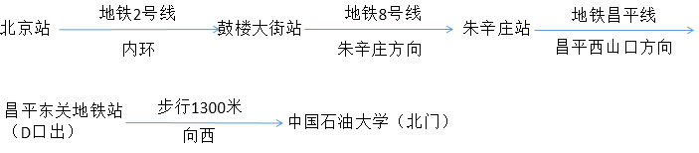 | 2h | ¥7
北京  西站 | 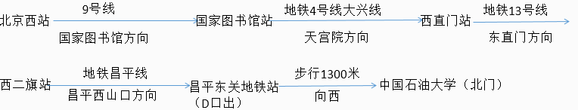 | 2h | ¥7
北京  南站 | 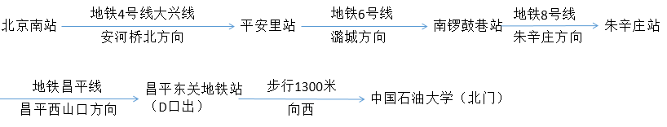 | 2h | ¥7
北京  首都国际机场 |  | 2.2h | ¥16
北京  南苑  机场 | 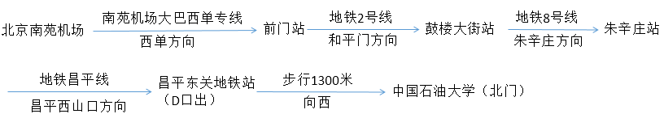 | 2.5h | ¥24

2 公交（市内——学校）
- 直达专线124路，德胜门西站（早班5:30，末班23:00）→石油大学站
- 345快，德胜门西站（早班5:20，末班22:15）→东关南里小区南门站
3 驾车（市内——学校）
请从G6八达岭高速的昌平南环路/昌平城区出口下高速，前往学校路线如图：
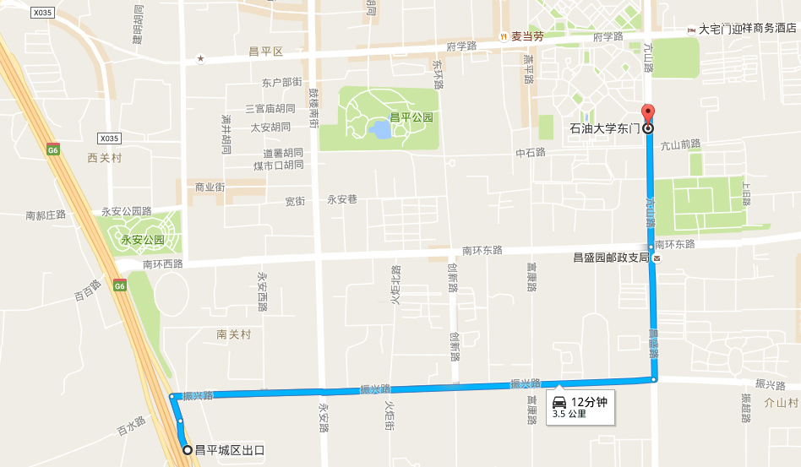

4学校周边公共交通站点
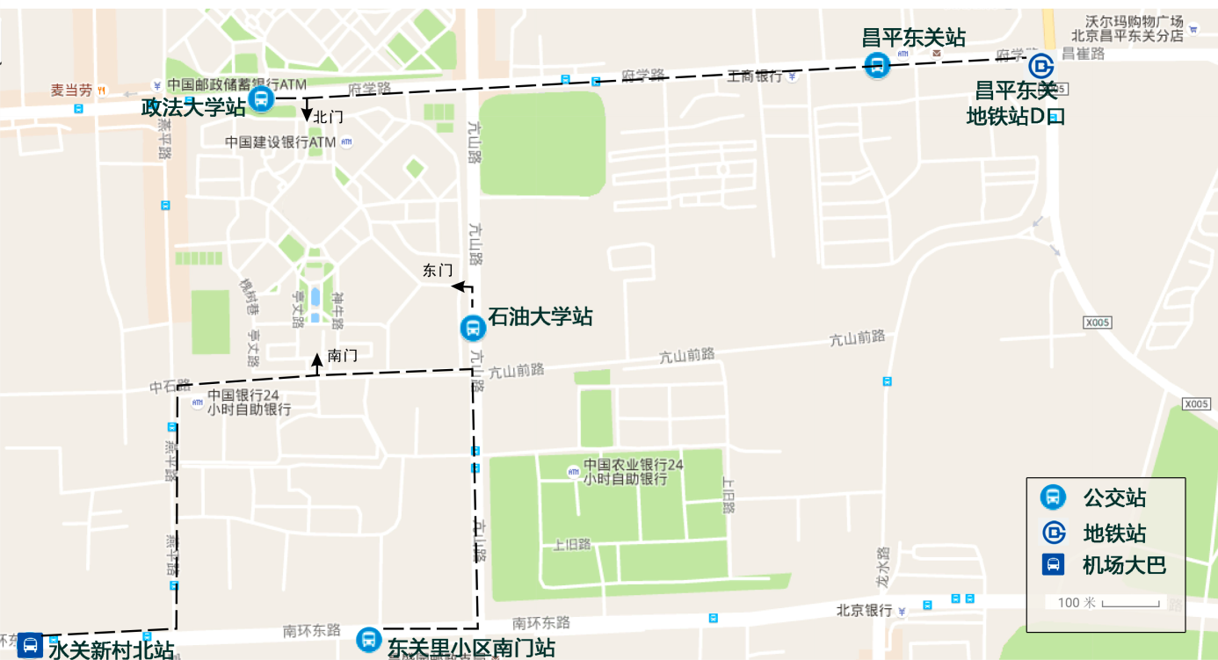

5校内位置图
